 Republika e Kosovës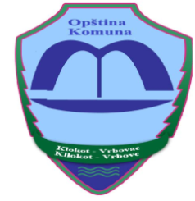
Republika Kosova-Republic of Kosovo
Komuna e Kllokot-Vrbovc/Opśtina Klokot-Vrbovac

Poziv
Pozivate se da ucestvujete na drugu redovnu sednicu Komiteta za Zajednice opstine Klokot-Vrbovac za 2024 god,koja ce se odrzati: 23.02.2024 god.
Mesto odrzavanja sednice bice u prostorijama “Doma Kulture” u Klokotu , Ulica “Petra I Pavla” sa pocetkom u 11:00 casova.
S postovanjem,

DNEVNI RED:

- Razmatranje I usvajanje zapisnika sa prve redovne sednice za 2024 godinu.

2. Usvajanje plana rada komiteta za zajednice za 2024 gopdinu
3. Regulisanje javnih povrsina u opstini Klokot
4. Razno

Datum: 14.02.2024 Predsedavajuci Komisije za Zajednice
U klokotu ___________________________
/ Hajrush Shaqiri /

